
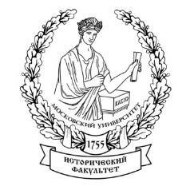

Москва, 18 ноября 2016
Исторический факультет Московского Государственного Университета-МГУ им. М.В. Ломоносова
Шуваловский корпус: Ломоносовский проспект, д. 27, корп. 4.

МУЗЫКАЛЬНОЕ ПУТЕШЕСТВИЕ ПО ГРЕЧЕСКОМУ МИРУ
МУЗЫКАЛЬНО-ПОЭТИЧЕСКИЙ ВЕЧЕР КОМПОЗИТОРА НИКОСА КСАНТУЛИСА. ЮБИЛЕЙНЫЙ КОНЦЕРТ ТАНЦЕВАЛЬНОГО КОЛЛЕКТИВА ГРЕЧЕСКОГО КУЛЬТУРНОГО ЦЕНТРА – ГКЦ

Дорогие друзья!
В рамках мероприятий Перекрестного 2016 Года Греции в России и России в Греции, рады приветствовать Вас на торжественном концерте в рамках ДНЯ ГРЕЦИИ.

Ознакомьтесь пожалуйста с программой мероприятия:

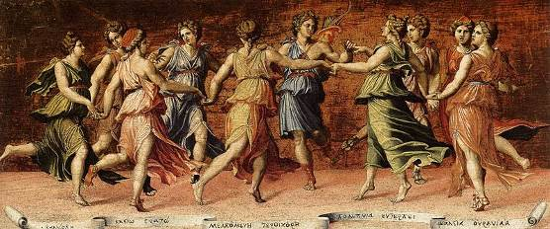

18:00 - лекция-концерт, музыкально-поэтический вечер искусствоведа, доктора философии, композитора, автора музыки нашего спектакля «Антигона», преподавателя Афинской Консерватории Никоса Ксантулиса на тему: «Звучание лиры Аполлона: теория и практика древнегреческой музыки», гости мероприятия услышат звучание античных инструментов.

19:00 - в Большом конференц-зале Шуваловского корпуса Торжественный Концерт «Вдоль по морю, морю синнему..», приуроченный 10летию Танцевального Коллектива Греческого Культурного Центра – ГКЦ, в репертуаре которого более 95 танцев островной и материковой Греции. В программе принимают участие Танцевальный и Вокальный Коллективы Греческого Культурного Центра – ГКЦ.
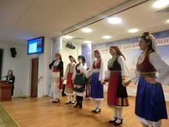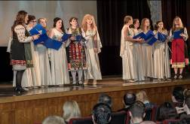



Μόσχα, 18 Νοεμβρίου 2016
Ιστορική Σχολή, κτήριο «Σουβάλοβ» Κρατικό Πανεπιστήμιο Μόσχας “Lomonosov”: 27, Lomonosovsky prospect, korpus (building) 4, Moscow.

ΜΟΥΣΙΚΟ-ΠΟΙΗΤΙΚΗ ΠΕΡΙΗΓΗΣΗ ΣΤΟΝ ΕΛΛΗΝΙΚΟ ΚΟΣΜΟ
ΓΝΩΡΙΜΙΑ ΜΕ ΤΗ ΜΟΥΣΙΚΗ ΤΗΣ ΑΡΧΑΙΑΣ ΕΛΛΑΔΑΣ ΜΕ ΤΟΝ ΕΛΛΗΝΑ ΣΥΝΘΕΤΗ ΝΙΚΟ ΞΑΝΘΟΥΛΗ, ΕΟΡΤΑΣΤΙΚΗ ΣΥΝΑΥΛΙΑ. ΑΦΙΕΡΩΜΕΝΗ ΣΤΗ ΣΥΜΠΛΗΡΩΣΗ 10 ΕΤΩΝ ΛΕΙΤΟΥΡΓΙΑΣ ΤΟΥ ΧΟΡΕΥΤΙΚΟΥ ΣΥΓΚΡΟΤΗΜΑΤΟΣ ΤΟΥ ΚΕΝΤΡΟΥ ΕΛΛΗΝΙΚΟΥ ΠΟΛΙΤΙΣΜΟΥ – Κ.Ε.Π.

Αγαπητοί φίλοι,

Στο πλαίσιο εκδηλώσεων του φιερωματικού Έτους 2016 Ελλάδας-Ρωσίας και της ΗΜΕΡΑΣ ΕΛΛΑΔΑΣ στην Ιστορική Σχολή του Κρατικού Πανεπιστημίου Μόσχας "Lomonosov", είμαστε στην ιδιαίτερα ευχάριστη θέση να σας καλωσορίσουμε σε μία μουσικο-ποιητική περιήγηση στον ελληνικό κόσμο

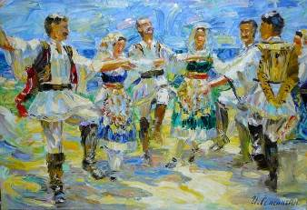

18:00 – Μουσικο-ποιητική περιήγηση στην αρχαία Ελλάδα, συναυλία του διακεκριμένου Έλληνα μουσικοσυνθέτη, επιστημονικού συνεργάτη της Ακαδημίας Αθηνών και καθηγητή-συμβούλου του Ελληνικού Ανοικτού Πανεπιστημίου, Δρ Νίκου Ξανθούλη (μεταξύ άλλων, συνθέτη και της μουσικής της παράστασής μας «Αντιγόνη» του Σοφοκλή, που με επιτυχία συνεχίζεται να παρουσιάζεται για τέταρτη συνεχόμενη θεατρική χρονιά στο Θέατρο “Luna Theater” της Μόσχας), με θέμα «O ήχος της λύρας του Απόλλωνα. Θεωρία και πρακτική της αρχαίας ελληνικής μουσικής ελληνικής μουσικής».

19:00 - Εορταστική Συναυλία από το Χορευτικό Συγκρότημα και τη Χορωδία του Κέντρου Ελληνικού Πολιτισμού – Κ.Ε.Π. , που θα συνδυασθει με τους εορτασμούς της συμπλήρωσης 10ετίας του Χορευτικού μας Συγκροτήματος, το οποίο, σημειωτέον, στο ρεπερτόριό του συμπεριλαμβάνει πάνω από 95 παραδοσιακούς χορούς από διάφορες περιοχές της νησιωτικής και ηπειρωτικής Ελλάδας.

